2024年大学试题(计算机科学)-LABVIEW历年考试高频考点试题附带答案

（图片大小可自由调整）

第1卷

一.参考题库(共25题)
1.简要叙述你对子VI的理解，以及如何建立子VI？

2.根据虚拟仪器的面板和程序框图，说明出现不良连线的原因和改正方法。 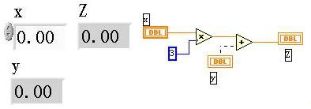

3.下面哪项不是虚拟仪器相对于传统仪器有优势？（）
A、性能高，扩展性强
B、开发时间少
C、具有出色的集成功能
D、使用绘图工具

4.什么是簇顺序，如何访问和使用簇中元素？

5.LabVIEW有哪二种节点类型？有哪三种端点类型？

6.LabVIEW图形化编程中，运算是按照（）沿数据流的方向顺序执行。
A、从右到左
B、从上到下
C、从左到右
D、从里到外

7.LabVIEW的数据按类型有数值量、（）、字符串、文件路径等几类，在结构上有（）、一维、多维和簇，编程需要使（）。

8.什么是VISA？VISA有什么特点？

9.简要介绍For循环和While循环的自动索引功能。

10.Labview支持（），二进制文件，数据记录文件，（），测试数据文件等格式的文件输入和输出。

11.什么是循环结构的自动索引功能，如何开通和禁止自动索引功能？

12.使用局部变量有什么优点？使用时需注意什么问题？

13.什么是Case结构的“数据隧道”，连线时“数据隧道”为什么会出现“空心”，如何改正？

14.简述在LabVIEW中调用C语言代码的方法和步骤。

15.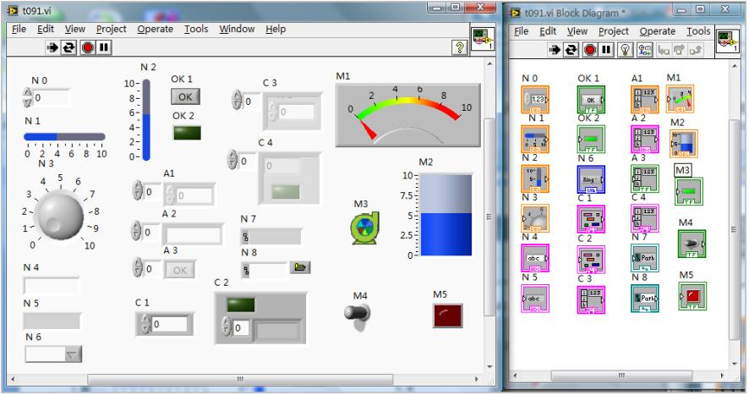
对照如图前面板和框图程序中的图标M2，其属性是：（）
A、字符串，显示器
B、数组，控制器
C、数值量，控制器
D、数值量，显示器
E、布尔值，显示器

16.数组是同类数据元素的集合，簇是（）的集合。循环结构内的标量经自动索引成为（）。

17.编程求Josephus问题：m个小孩围成一圈，从第一个小孩开始顺时针方向每数到第n个小孩时这个小孩就离开，最后剩下的一个小孩是胜利者。求第几个小孩是胜利者。

18.LabVIEW有四种类型的节点：（）、（）、ExpressVI和结构。

19.DBL符号表示对象数据类型是（）；TF符号表示（）；I16符号表示16位整型数；ABC符号表示对象数据类型是（）。

20.简要叙述局部变量和全局变量的使用特点和区别。

21.程序框图是图形化源代码的集合，这种图形化的编程语言也称为（）
A、G语言
B、H语言
C、DHL语言
D、F语言

22.虚拟仪器程序调试方法主要有哪些？

23.LabVIEW一个非常大的优势就是它可以根据输入数据的类型判断算子的运算方法，即自动实现（）
A、自动化
B、仪器
C、程序运算
D、多态

24.LabVIEW程序为称为VI，扩展名默认为（）
A、A
B、B
C、C
D、D

25.数据采集卡性能指标有（），输出通道数，（），（）等。

第2卷

一.参考题库(共25题)
1.下列哪种总线产品对PCI总线完全兼容（）
A、PXI总线
B、GPIB总线
C、VXI总线
D、RS232串口

2.下面不属于程序结构的是（）
A、For循环
B、公式节点
C、事件结构
D、变体

3.数组是相同类型的数据元素的集合，数据元素的类型可以是任意的，可以创建数值数组、（）、字符数组和（）。

4.
对照如图前面板和框图程序中的图标A3，其属性是：（）
A、布尔值，控制器
B、布尔值，显示器
C、簇，显示器
D、数组，显示器
E、数组，控制器

5.DBL符号表示对象数据类型是（）
A、双精度数
B、布尔数
C、16位整型数
D、字符串

6.什么叫虚拟仪器？虚拟仪器相对于传统仪器有优势在哪里？

7.数据类型包括（）、布尔型控件、（）、时间类型、（）和全局变量。

8.什么是移位寄存器，在运行程序时有甚么作用，如何建立一个移位寄存器，一个移位寄存器的左右端子数是否一定相等

9.
对照如图前面板和框图程序中的图标N1，其属性是：（）
A、簇，控制器
B、数值量，显示器
C、数值量，控制器
D、字符串，控制器
E、路径值，显示器

10.前面板中的一些控件既可以作为输入控件也可以做作为显示控件。右击控件，选择Change to Indicator（转换为显示控件）或（）可以进行输入控件与显示控件之间的切换。

11.
LabVIEW中的程序框图节点是指带有（）的对象，类似文本编程语言中的语句、运算符、函数和子程序。LabVIEW中的节点主要包括（）、结构、（）、子VI等。

12.
对照如图前面板和框图程序中的图标C1，其属性是：（）
A、布尔值，控制器
B、簇，控制器
C、簇，显示器
D、数组，显示器
E、数组，控制器

13.创建一个VI，实现对按钮状态的指示和按钮“按下”持续时间的简单计算功能，按下按钮时，对应的指示灯亮，对应的数字量显示控件中开始计时。松开按钮时，指示灯灭，计时停止。

14.关于全局变量，下列哪种说法是错误的？（）
A、全局变量是用于在不同的程序之间传递数据。
B、它只有前面板，没有程序框图。
C、全局变量是一个特殊的VI，可以使用公式节点进行编程。
D、全局变量通过接口实现主程序和子程序之间的数据传递。

15.Case结构用于执行条件语句，Case结构下至少有（）个子框图，Case结构下数据隧道显示为空心框的原因是（）

16.把被测的模拟信号转换为数字量之前需要先进行放大、滤波或（）等预处理，这项工作叫做信号调理。

17.使用两个For循环，把其中一个嵌套在另一个中可以生成一个二维数组。外层的For循环产生（）元素，而内层的For循环产生（）

18.哪种总线产品对PCI总线完全兼容？（）
A、PXI总线
B、GPIB总线
C、VXI总线
D、RS232串口

19.构造一个子VI 主要的工作就是定义它的（）。

20.LabVIEW程序被称为VI（Virtual Instrument），即虚拟仪器。LabVIEW的核心概念就是“（）”，即虚拟仪器的概念。

21.LabVIEW有哪两种类型的菜单，如何获得或使用？

22.当数据采集卡组态成DIFF模式时，将使用差分连接方式，使用这种连接方式下列说法错误的是（）
A、可以减少尖峰噪声
B、增加噪声抑制
C、增大尖峰噪声
D、增加共模信号抑制

23.程序前面板模拟真实仪表的前面板，用于设置输入数值和观察输出量。在程序前面板上，输入量被称为（），输出量被称为（）。它们是以各种图示形式出现在前面板上，如旋钮、开关、按钮、图表、图形等，这使这得前面板直观易懂。

24.
以上内容仅为本文档的试下载部分，为可阅读页数的一半内容。如要下载或阅读全文，请访问：https://d.book118.com/547044034106006033

